МОУ Рощинская СОШ «Образовательный центр»
муниципального района Волжский Самарской области

Учитель: Огурцова А.Ю.

Тема урока: «Обратная функция»

Тип урока: урок формирования новых знаний
Форма проведения урока: нестандартная, с привлечением учащихся, с применением интерактивной доски

Класс 10А

Дата проведения 9 октября 2008 года
Учитель: Огурцова Алла Юрьевна
первая квалификационная категория

2008-2009 учебный год

Тема урока: «Обратная функция»
Тип урока: урок формирования новых знаний
Форма проведения урока: нестандартная, с привлечением учащихся, с применением интерактивной доски
Цели урока:
Образовательная:
- формировать знания по новой теме в соответствии с программным материалом;
- изучить свойство обратимости функции и научить находить функцию, обратную данной;
Развивающая:
- развивать навыки самоконтроля, предметную речь;
- овладеть понятием обратная функция и усвоить методы нахождения обратной функции;
Воспитательная:
- формировать коммуникативную компетентность.
Оборудование: компьютер, проектор, экран,
интерактивная доска SMART Board,
раздаточный материал (самостоятельная работа)
для работы в группе.
Ход урока:

1. Организационный момент.
Цель – подготовка учащихся к работе на уроке:
-определение отсутствующих,
- настрой учащихся на работу, организация внимания;
- сообщение темы и цели урока.
2. Актуализация опорных знаний учащихся. Фронтальный опрос.
Цель - установить правильность и осознанность изученного теоретического материала, повторение пройденного материала.
Для учащихся на интерактивной доске демонстрируется график функции. Учителем формулируется задание – рассмотреть график функции и перечислить изученные свойства функции. Учащиеся перечисляют свойства функции в соответствии со схемой исследования. Учитель справа от графика функции маркером на интерактивной доске записывает названные свойства.

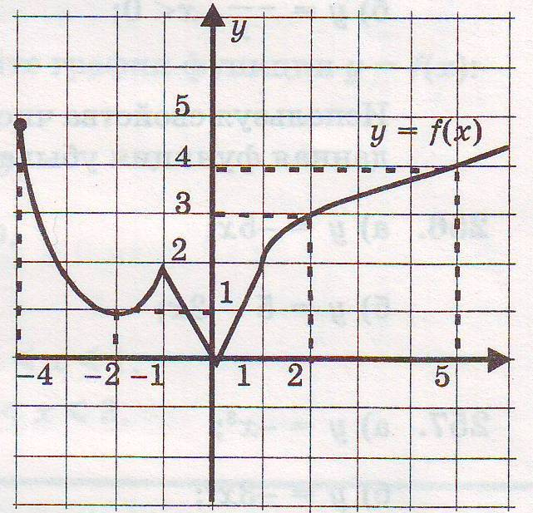
Свойства функции:
1. $D(f)=[−4;∞)$, $E(y)=[0;∞)$
2. ни четная, ни нечетная, непериодическая, непрерывная, ограничена снизу;
3. y=0, при х=0
4. y$0$ при на $[−4;0)$ и на $\left(0;∞\right)$
5. возрастает на $\left[−2;−1\right]$ и на $[0;∞)$
убывает на $\left[−4;−2\right]$ и на $\left[−1;0\right]$

6. $y_{\text{наиб}}$- не существует
$y_{\text{наим}}$=0 при х=0
7. $x_{\text{max}}=−1$ $y_{\text{max}}=2$
$x_{\text{min}}=−2$ $y_{\text{min}}=1$
$x_{\text{min}}=0$ $y_{\text{min}}=0$
8. Выпукла вниз на $\left[−4;−1\right]$, выпукла вверх на $[1;∞)$, невыпуклая на $\left[−1;1\right]$.
По окончании исследования учитель сообщает, что сегодня на уроке они познакомятся еще с одним свойством функции – обратимостью. Для осмысленного изучения нового материала учитель предлагает ребятам познакомиться с основными вопросами, на которые учащиеся должны дать ответ по окончании урока. Вопросы записаны на обыкновенной доске и в виде раздаточного материала есть у каждого ученика (раздается до урока)
Вопросы:
- Какая функция называется обратимой?
- Любая ли функция обратима?
- Какая функция называется обратной данной?
- Как связаны область определения и множество значений функции и обратной ей функции?
- Если функция задана аналитически, как задать формулой обратную функцию?
- Если функция задана графически, как построить график обратной ей функции?

3. Объяснение нового материала.
Цель - формировать знания по новой теме в соответствии с программным материалом; изучить свойство обратимости функции и научить находить функцию, обратную данной; развивать предметную речь.
Учитель проводит изложение материала в соответствии с материалом параграфа. На интерактивной доске учитель проводит сравнение графиков двух функций, у которых области определения и множества значений одинаковы, но одна из функций монотонна, а другая нет, тем самым подводит учащихся под понятия обратимой функции.
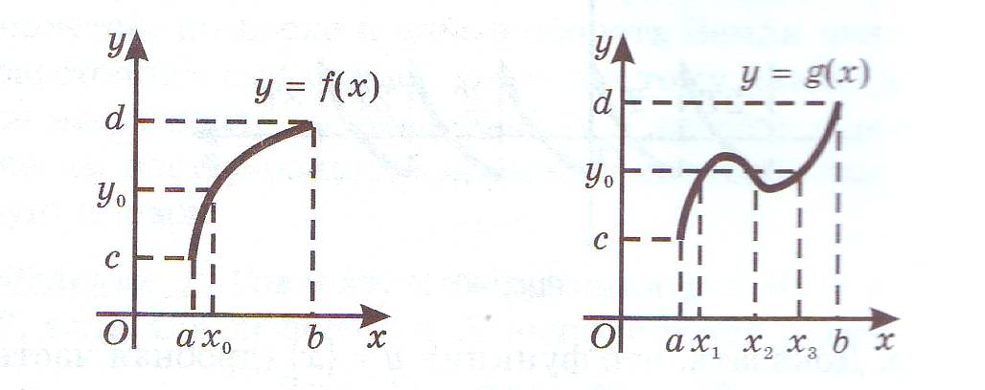

Затем учитель формулирует определение обратимой функции и проводит доказательство теоремы об обратимой функции, используя график монотонной функции на интерактивной доске.
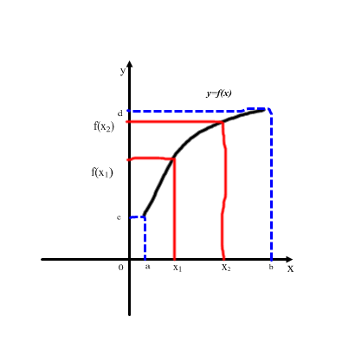
Определение 1: Функцию y=f(x), x X называют обратимой, если любое свое значение она принимает только в одной точке множества X.
Теорема: Если функция y=f(x) монотонна на множестве X , то она обратима.

Доказательство:
1. Пусть функция y=f(x) возрастает на Х и пусть х₁≠х₂- две точки множества Х.
2. Для определенности пусть х₁ х₂.
Тогда из того,
что х₁ х₂ следует, что f(х₁) f(х₂).
3. Таким образом, разным значениям аргумента соответствуют разные значения функции, т.е. функция обратима.
(По ходу доказательства теоремы учитель маркером делает все необходимые пояснения на чертеже)
Перед тем как сформулировать определение обратной функции учитель просит учащихся определить, какая из предложенных функций обратима? На интерактивной доске показаны графики функций и записаны несколько аналитически заданных функций:
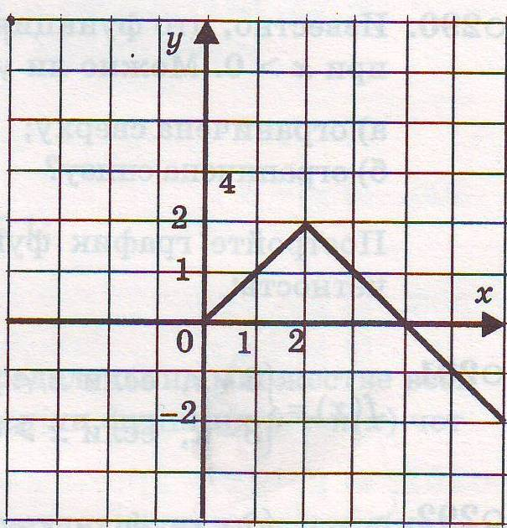
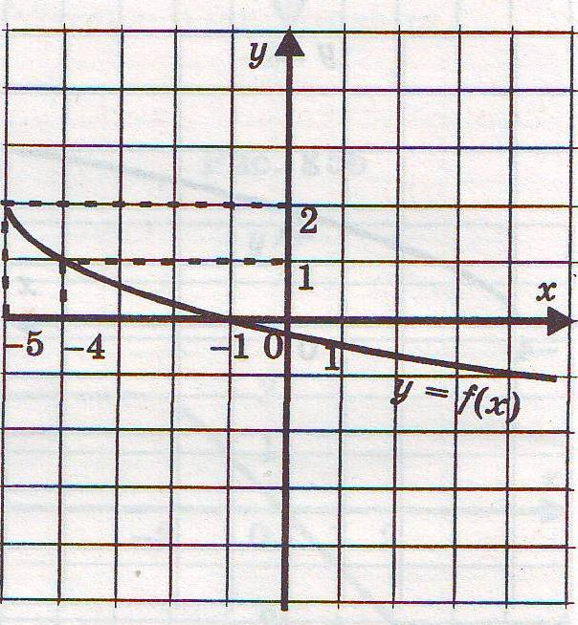
А) Б) Г) $y=2x+5$ Д)$y=−x^{2}+7$

Учитель вводит определение обратной функции.
Определение 2: Пусть обратимая функция y=f(x) определена на множестве Х и Е(f)=Y. Поставим в соответствие каждому y из Y то единственное значение х, при котором
f(x)=y. Тогда получим функцию, которая определена на Y, а Х – область значений функции

Эту функцию обозначают x=f ⁻¹(y) и называют обратной по отношению к функции y=f(x).

Учащимся предлагается сделать вывод о связи между областью определения и множеством значений обратных функций.

Для рассмотрения вопроса о способах нахождения функции обратной данной, учитель привлек двух учащихся. Ребята накануне получили задание у учителя самостоятельно разобрать аналитический и графический способы нахождения функции обратной данной. Учитель выступил в роли консультанта при подготовке учащихся к уроку.

Сообщение первого ученика.
Замечание: монотонность функции, является достаточным условием существования обратной функции. Но оно не является необходимым условием.
Учащийся привел примеры различных ситуаций, когда функция не монотонна, но обратима, когда функция не монотонна и не обратима, когда монотонна и обратима
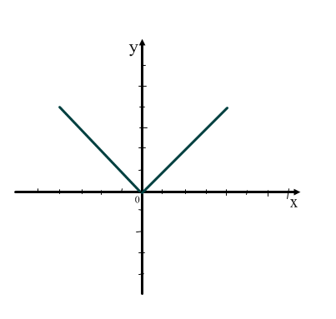
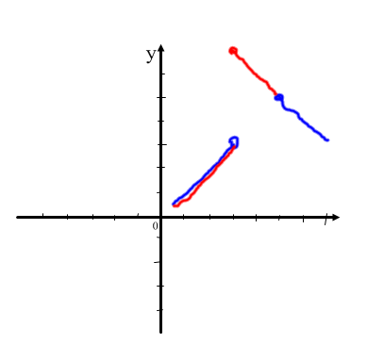
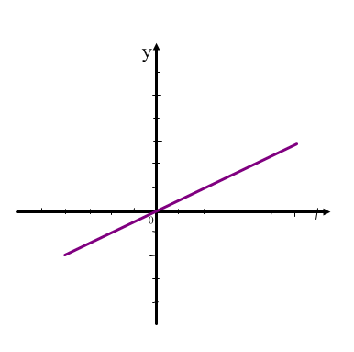

Затем ученик знакомит учащихся с способом нахождения обратной функции, заданной аналитически.
Алгоритм нахождения
1. Убедиться, что функция монотонна.
2. Выразить переменную х через у.
3. Переобозначить переменные. Вместо х=f ⁻¹(y) пишут y=f ⁻¹(x)
Затем решает два примера на нахождение функции обратной данной.

Пример 1: Показать, что для функции y=5x-3 существует обратная функция, и найти ее аналитическое выражение.

Решение. Линейная функция y=5x-3 определена на R, возрастает на R и область ее значений есть R. Значит, обратная функция существует на R. Чтобы найти ее аналитическое выражение, решим уравнение y=5x-3 относительно х; получим $х=\frac{y+3}{5}\text{.}$ Это и есть искомая обратная функция. Она определена и возрастает на R.

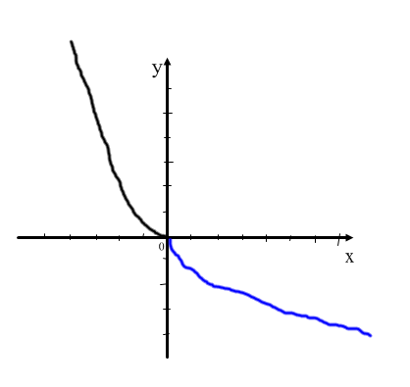
Пример 2: Показать, что для функции y=x², х≤0 существует обратная функция, и найти ее аналитическое выражение.

Функция непрерывна, монотонна в своей области определения, следовательно, она обратима. Проанализировав области определения и множества значений функции, делается соответствующий вывод об аналитическом выражении для обратной функции.
Ответ: $y=−\sqrt{x}$

Второй ученик выступает с сообщением о графическом способе нахождения обратной функции. В ходе своего объяснения ученик использует возможности интерактивной доски .
Чтобы получить график функции y=f ⁻¹(x), обратной по отношению к функции y=f(x), надо график функции y=f(x)преобразовать симметрично относительно прямой y=x.
Во время объяснения на интерактивной доске выполняется следующее задание:
Построить в одной системе координат график функции $y=\sqrt{x+3}$ и график обратной ей функции. Запишите аналитическое выражение обратной функции.

4. Первичное закрепление нового материала.
Цель – установить правильность и осознанность понимания изученного материала, выявить пробелы первичного осмысления материала, провести их коррекцию.

Учащиеся делятся на пары. Им раздаются листы с заданиями, в которых они и выполняют работу в парах. Время на выполнение работы ограничено (5-7 мин). Одна пара учащихся работает на компьютере, проектор на это время выключается и остальным ребятам не видно, как работают учащиеся на компьютере.
По окончании времени (предполагается, что с работой справилось большинство учащихся) на интерактивной доске (вновь включается проектор) показывается работа учащихся, где и выясняется в ходе проверки правильность выполнения задания в паре. При необходимости учителем проводится коррекционная, разъясняющая работа.

Самостоятельная работа в парах

1. Отметьте график той функции, которая обратима в своей области определения.
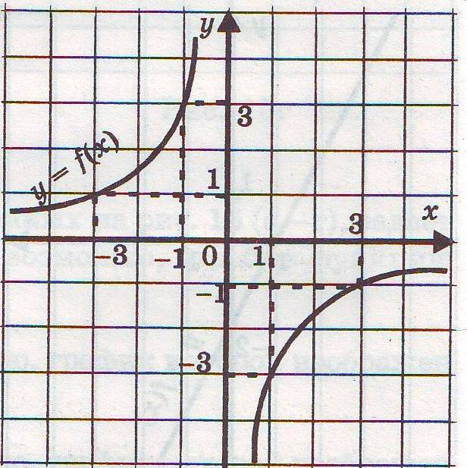
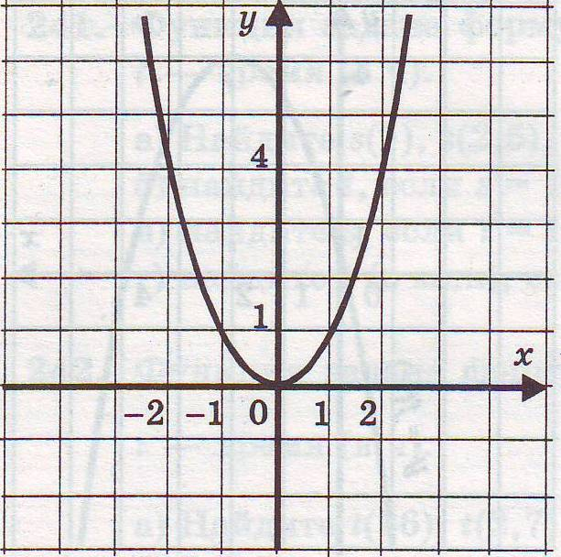
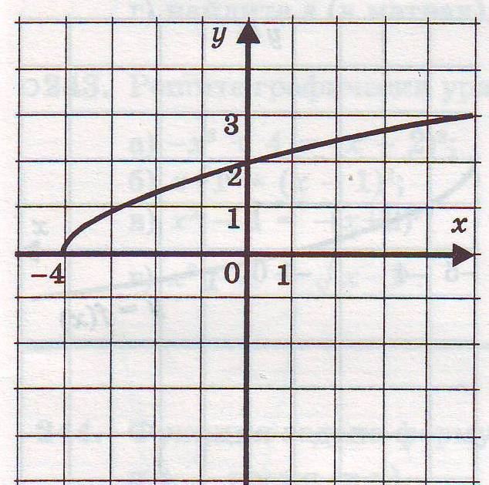

Рис. 1 Рис. 2 Рис. 3 Рис. 4 Рис. 5

2. Найдите функцию, обратную данной:
а) $y=5x+2$; б) $y=\frac{3}{x−1}$.
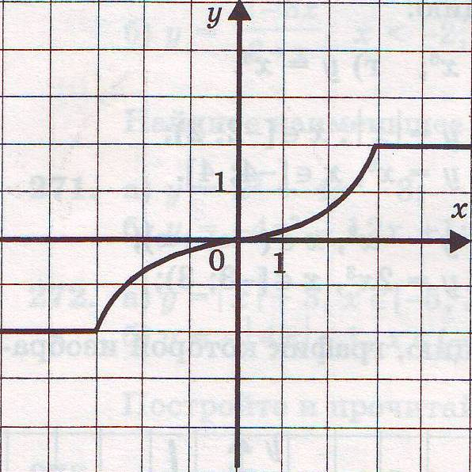
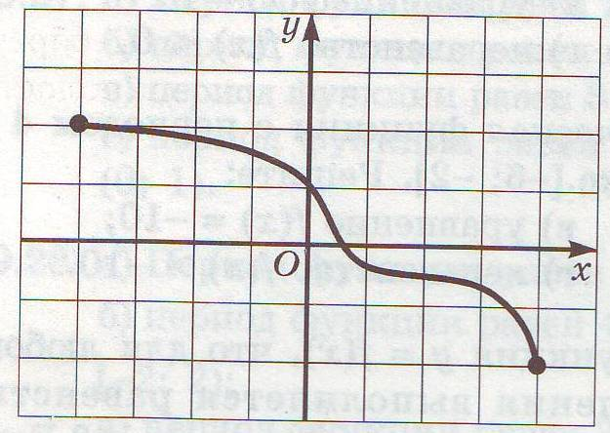
3. Для функции, заданной графически укажите область и выясните, имеет эта функция в своей области определения обратную функцию или нет; В случае положительного ответа постройте эскиз графика обратной функции.
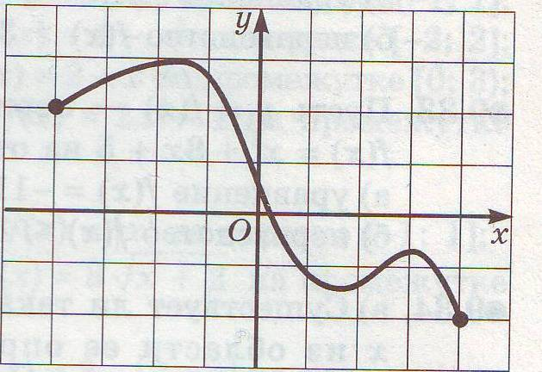
$D(f)=$ $D(f)=$ $D(f)=$
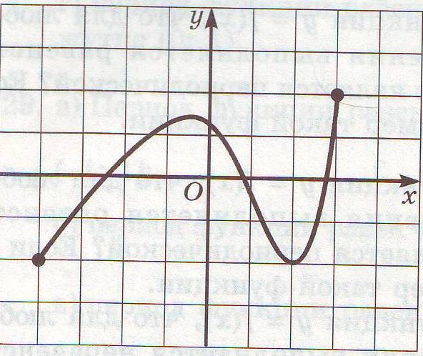
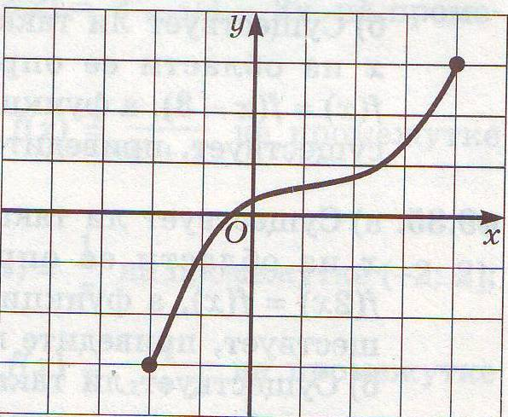

$D(f)=$ $D(f)=$

При наличии времени выполнить упражнения по задачнику:
§10, №№ 10.5, 10.6, 10.14

5. Итог урока. По вопросам, которые были заданы перед началом лекции. Объявление оценок за урок.
Домашнее задание §10. №№ 10.6(а,в) 10.8-10.9(б) 10.12 (б)
Алгебра и начала анализа. 10 класс В 2-х частях для общеобразовательных учреждений (профильный уровень) /А.Г.Мордкович, Л.О.Денищева, Т.А.Корешкова и др.; под ред. А.Г.Мордковича, М: Мнемозина, 2007 год

Вопросы:
- Какая функция называется обратимой?
- Любая ли функция обратима?
- Какая функция называется обратной данной?
- Как связаны область определения и множество значений функции и обратной ей функции?
- Если функция задана аналитически, как задать формулой обратную функцию?
- Если функция задана графически, как построить график обратной ей функции?

